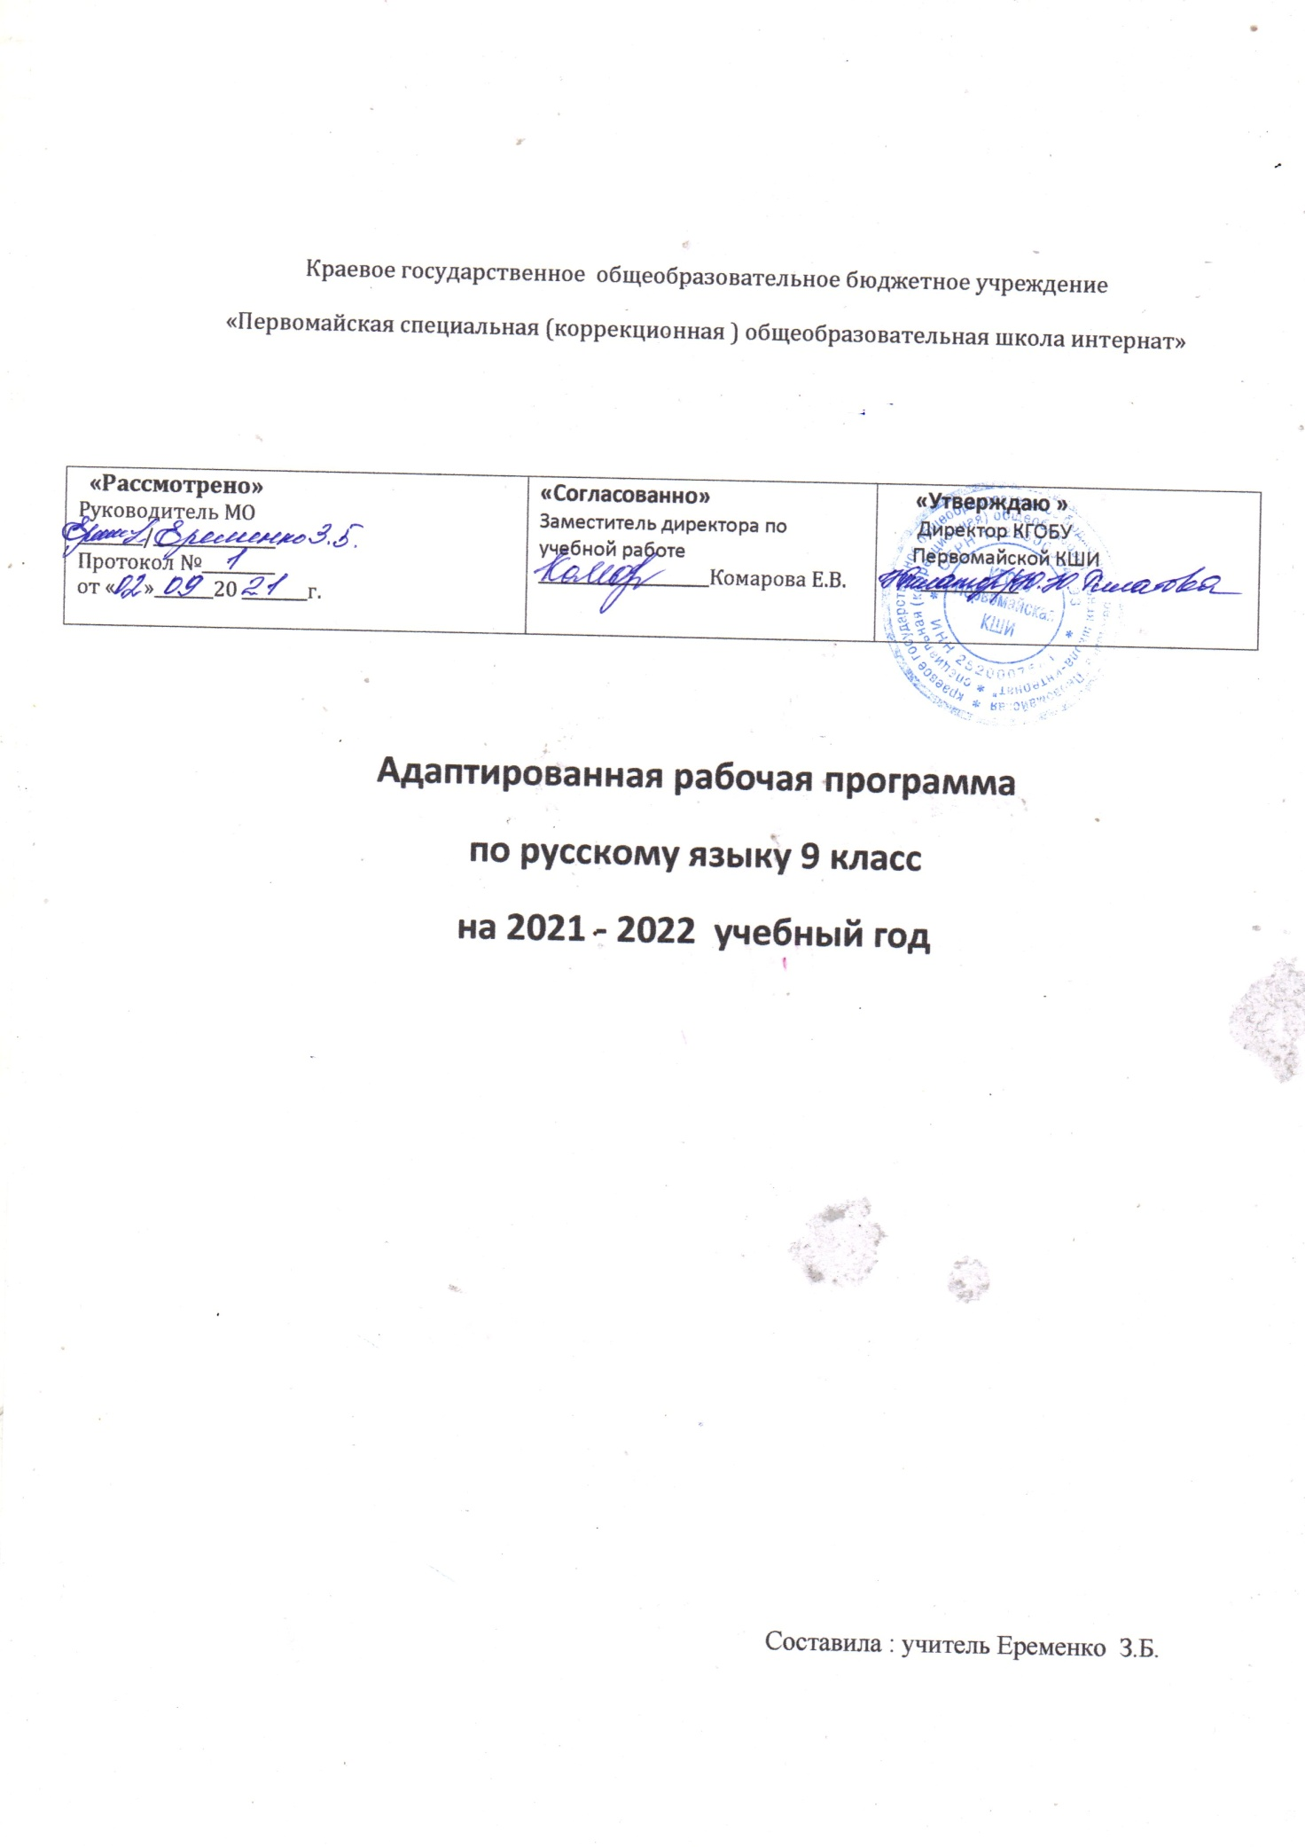

Содержание

- Пояснительная записка……………………………………………………….3
- Общая характеристика учебного предмета ………………………………...3
- Описание места учебного предмета в учебном плане……………………...6
- Формы и средства контроля ………………………………………..…..........6
- Тематическое планирование …………………………………..………….…6
- Содержание учебного курса …………………………………………………6
- Общие требования к знаниям и умениям …………………………….....….9
- Ресурсное обеспечение рабочей программы……………………………..... 9
- Приложение №1. Календарно – тематический план………….……...…..10
- Приложение №2. График контрольных работ………………..……..….... 16
- Приложение №3. Оценочные материалы ………………………………....17
- Приложение №4. Контрольные работы…………………………….…...…18

1.Пояснительная записка

Рабочая программа по письму и развитию речи составлена на основе Программы для 5-9 классов специальной (коррекционной) образовательной школы VIII вида/ Под ред. И.М. Бгажноковой.- М.: Просвещение, 2010 – 209с.

Программа определяет содержание предмета, последовательность его прохождения. Программа учитывает особенности познавательной деятельности умственно отсталых детей, направлена на разностороннее развитие личности учащихся, способствует их умственному развитию, обеспечивает гражданское, нравственное, трудовое, эстетическое и физическое воспитание. Программа содержат материал, помогающий учащемуся достичь того уровня общеобразовательных знаний и умений, который необходим им для социальной адаптации.
Цель: формирование речи как средства общения и способа коррекции познавательной деятельности.
Задачи:
1. Научить школьников правильно и осмысленно читать доступный их пониманию текст;
2. Выработать достаточно прочные навыки грамотного письма на основе усвоения звукового состава языка, элементарных сведений по грамматике и правописанию;
3. Повысить уровень общего развития учащихся;
4. Научить школьников последовательно и правильно излагать свои мысли в устной и письменной форме;
5. Развивать нравственные качества школьников

Содержание обучения имеет практическую направленность: подготовить учащегося к непосредственному включению в жизнь, в трудовую деятельность в условиях современного производства. В программе принцип коррекционной направленности обучения является ведущим. В ней конкретизированы пути и средства исправления недостатков общего, речевого, и нравственного воспитания умственно отсталых детей в процессе овладения каждым учебным предметом.

Обучение носит воспитывающий характер. Аномальное состояние ребенка затрудняет решение задач воспитания, но не снимает их. При отборе программного учебного материала учтена необходимость формирования таких черт характера и всей личности в целом, которые помогут выпускникам стать полезными членами общества.

2.Общая характеристика учебного предмета
В программе по русскому языку для старших классов структурно выделяются два раздела:
1. Грамматика, правописание, развитие речи.
2. Чтение и развитие речи.
Коммуникативно-речевой подход к обучению языку не может быть обеспечен без освоения языковедческого материала, так как языковая и речевая деятельность взаимозависимы. Реализация названного подхода предполагает некоторое смещение акцентов при обучении русскому языку детей с умственной недостаточностью. Работа над усвоением грамматических категорий и орфографических правил перестает быть самоцелью, она реализуется в процессе формирования собственно речевых умений и навыков. Большое значение приобретает не столько запоминание грамматической теории и орфографических правил (как называется, как изменяется), сколько умение применять изученный грамматико-орфографический материал в речевой практике в ее устной и письменной форме.
Так, в теме «Звуки и буквы» дифференциация оппозиционных фонем (мягкие и твердые, звонкие и глухие согласные, раздельное и слитное произношение согласного и гласного в слоге) приобретает значение для практического усвоения смыслоразличительной функции этих звуков и слогов (кадушка — катушка, семья — семя), для обработки четкости произносительных навыков, интонационной выразительности устного высказывания.
Изучая тему «Слово», учащиеся овладевают законами образования слов, подбирают однокоренные слова, наблюдают за единообразным написанием гласных и согласных в корне слова, а затем в приставках и суффиксах. Учащиеся группируют слова по различным грамматическим признакам: предметность, действие, количество; по их лексическому значению: например, глаголы, обозначающие движение, речь, чувства, цвет. Внимание учащихся обращается на слова с противоположным и близким значением, на лексемы, сходные по звучанию, но разные по значению (глиняный — глинистый, экскаватор — эскалатор), на составление и употребление слов с различным эмоционально-оценочным оттенком (дом — домик, дом — домище), на использование слова в контексте художественного образа (солнышко смеется). Учащихся следует обучать точному выбору слов для выражения мысли, их применению в предложении и тексте.
Каждая тема, связанная с усвоением частей речи, включает работу по дифференциации грамматических и семантических признаков, что создает условия для предупреждения ошибок в смешении грамматических категорий, в их правильном использовании в речи, например существительное и прилагательное со значением действия, их изменение и противопоставление глаголу в словосочетании и предложении (быстрый бег, беговая дорожка, бегать быстро).
В программе большое место отводится работе со словосочетанием: составлению словосочетания различных форм (красивое платье, писать письмо, играть на гитаре, весело смеяться), подбору словосочетаний с прямым и переносным значением (прямая дорога — прямой характер), поиску синонимичных пар (вишневый сок и сок из вишни), умению использовать словосочетания в качестве строительного материала целостной структуры предложения. Включение в программу данной языковой единицы обогащает и конкретизирует словарь учащихся, помогает лучше понять образные средства языка, способствует развитию творческого мышления.
Коммуникативно-речевая направленность обучения русскому языку наиболее полно реализуется в теме «Предложение». У учащихся совершенствуется умение строить непохожие по структуре предложения, правильно использовать их в разных стилях речи (разговорный, художественный, деловой). Особое внимание следует уделить точному интонированию предложений, выделению в них логического центра. Учащиеся наблюдают за изменением смысла высказывания в зависимости от переноса логического ударения с одного слова на другое, учатся выражать одну и ту же мысль разными по структуре предложениями, упражняются в чтении и составлении диалогов с опорой на картинку, на текст, на заданную речевую ситуацию.
С помощью осваиваемых языковых средств (части речи, словосочетание, предложение) старшеклассники обучаются конструировать разнообразные тексты. Через все разделы программы проходит тема ознакомления учеников с некоторыми закономерностями построения монологического высказывания. Как показывает практика, без специального обучения учащиеся не могут овладеть связной речью, опираясь только на интуитивный уровень осознания этих закономерностей. Они должны поэтапно освоить в практической деятельности основные законы структурирования текста.
При изучении темы «Текст» у учащихся 5—9 классов формируются следующие умения:
• определять тему и главную мысль готового текста на основе решения вопроса, о ком или о чем говорится в тексте (тема), что является главным о предмете темы (основная мысль);
• выделять ведущую мысль, заключенную в заголовке или в отдельном предложении текста;
• выбирать заголовки к тексту, отражающие его тему или основную мысль, из ряда предложенных учителем;
• определять части текста, на их основе составлять высказывание, используя закрепленную структуру текста: вступление, главная часть, заключение;
• выделять из текста предложения, отмечая языковые средства их связи друг с другом, пользоваться этими средствами в устной и письменной речи: местоимения, текстовые синонимы, наречия и др.;
• отличать повествовательные и описательные тексты, тексты с элементами рассуждения; самостоятельно пользоваться ими в высказываниях;
• подбирать словарь и строить предложения в соответствии со стилем речи;
• с помощью учителя или самостоятельно находить в тексте речевые недочеты: исправлять нарушения в логике и последовательности высказывания; в неточном употреблении слов, в их неоправданном повторе, в нарушении границ предложений, в неверном использовании языковых средств связи.
Разнообразные виды работ на уроках связной письменной речи, которые рекомендуется проводить один раз в месяц, выделены в самостоятельный раздел. Отработанный на уроках грамматики тип текста, его жанр служат основой для выбора видов работы на этих уроках.
Приоритеты речевой деятельности над собственно языковой потребовали некоторых изменений в содержании грамматического и орфографического материала для более адекватного приближения к речевой практике. С этой целью большое внимание уделяется значению языковых единиц, их правильному употреблению в речи. Программа обеспечивает необходимую систематизацию знаний. В частности, проверка орфограмм подчиняется единому принципу: нахождение проверочных слов, где орфограмма находится в сильной позиции (безударные гласные под ударением, сомнительные согласные перед гласными). Большую роль в систематизации знаний и умений учащихся, в правильном решении орфографических задач приобретает работа по подбору групп однокоренных слов, наблюдению за единообразным написанием орфограмм во всех родственных словах.

3.Описание места учебного предмета в учебном плане

Рабочая программа рассчитана на 102 часа. Количество часов в неделю – 3.

4.Формы и средства контроля
Текущий контроль производиться на каждом уроке. Так же предусмотрены контрольные работы, стартовый, рубежный и итоговый контроль.

5.Тематическое планирование

№ | Тема раздела | Количество часов
1. | Повторение. Предложение. Текст. | 6
2. | Состав слова. Текст. | 10
3. | Части речи. Текст. | 70
3.1 | Существительное. | 13
3.2 | Прилагательное. | 13
3.3 | Местоимение. | 9
3.4 | Глагол. | 18
3.5 | Наречие. | 8
3.6 | Числительное. | 9
4. | Предложение. Текст. | 10
5. | Повторение. | 6
 | Всего | 102

6.Содержание учебного курса

Повторение. Предложение. Текст (6 часов).
Простое предложение с однородными членами с бессоюзной и союзной связью. Союзы и, а, но. Знаки препинания.
Главные и второстепенные члены предложения в качестве однородных членов. Интонация перечисления и сопоставления. Паузы между однородными членами. Логическое ударение на сопоставляемых понятиях
Использование различных грамматических категорий (существительное, прилагательное, глагол) в качестве однородных членов.
Выделение в отрывке литературного произведения смысловых частей, средств связи предложений, образных выражений. Изложение текста.

Состав слова. Текст (10 часов).
Корень. Однокоренные слова.
Приставка, суффикс, окончание. Разбор слова по составу.
Сложные слова. Образование сложных слов с соединительными гласными и без них.

Части речи (70 часов).
Существительное (13 часов).
Роль в речи. Расширение круга имен существительных за счет слов, обозначающих состояние человека и природы, события, действия, профессии людей, черту характера.
Существительные, близкие и противоположные по значению. Использование их в контексте.
Основные грамматические категории имени существительного – род, число, падеж, склонение. Правописание падежных окончаний имен существительных в единственном и множественном числе. Несклоняемые существительные.

Прилагательное ( 13 часов).
Роль в речи. Расширение круга имен прилагательных за счет обозначения пространственного расположения предметов (близкий, далекий), оценочной характеристики (мужественный, добродушный).
Правописание родовых окончаний прилагательных. Правописание падежных окончаний единственного и множественного числа.
Местоимение ( 9 часов).
Значение личных местоимений в речи. Лицо и число местоимений. Склонение местоимений. Правописание личных местоимений. Род местоимений 3-го лица единственного числа.
Личные местоимения единственного и множественного числа. 1,2,3-е лицо местоимений.
Склонение и правописание личных местоимений единственного и множественного числа.
Раздельное написание предлогов с местоимениями.

Глагол ( 18 часов).
Роль в речи. Слова, близкие и противоположные по значению. Неопределенная форма глагола на –ть, -чь, -ти.
Изменение глаголов по временам. Изменение глаголов по лицам.
Изменение глаголов в настоящем и будущем времени по лицам и числа (спряжение). Различение окончаний глаголов І и ІІ спряжения. Правописание безударных личных окончаний глаголов І и ІІ спряжения.
Правописание частицы не с глаголами. Значение отрицания.
Выделение из текста глагольной лексики с последующим восстановлением текста с опорой на эту лексику и средства связи.
Отбор глагольной лексики для предполагаемого текста повествовательного характера с опорой на картинку, на предложенную ситуацию. Использование слов, указывающих на последовательность событий, действий (сначала, потом, затем, наконец) или на их неожиданность (вдруг, внезапно).

Наречие (8 часов).
Наречие как часть речи. Наречие изменяемая часть речи.
Значение наречий в речи. Образование наречий от прилагательных.
Наречия противоположные и близкие по значению.
Наречия, отвечающие на вопрос как? Где? Когда? Куда? Откуда?

Числительное (9 часов). Числительное как часть речи. Простые и составные числительные. Правописание числительных.

Предложение. Текст (10 часов).
Простое и сложное предложение.
Подлежащее и сказуемое в простом и сложном предложении. Простое предложение с однородными членами.
Главные и второстепенные члены предложений в качестве однородных распространенные члены предложений в качестве однородных. Распространенные однородные члены предложений.
Бессоюзное перечисление однородных членов, с одиночным союзом и, союзами а, но, повторяющимся союзом и. Знаки препинания при однородных членах.
Сложные предложения с союзами и, а, но и без союзов.
Обращение. Знаки препинания при обращении.

Повторение (6 часов).

Связная речь
Самостоятельное изложение повествовательного текста с предварительным анализом, составлением плана и отбором опорных слов.
Изложение с элементами повествования с предварительным анализом текста и составлением плана.
Продолжение рассказа по данному началу с предварительным отбором лексического материала.
Сочинение на материале уроков чтения с предварительным анализом и подготовкой речевого материала.
Изложение описательного текста (описание природы) с предварительным анализом и опорой на план-схему.
Сочинение по картине бытового жанра с предварительным анализом, с составлением плана, с опорой на схему, с отбором речевого материала.
Сочинение по картине (описание пейзажа) с предварительным анализом, с составлением плана, с опорой на схему.
Письмо с элементами описания (предмета, места, картины, пейзажа) по данному плану.

7. Основные требования к знаниям и умениям обучающегося
Учащийся должен знать:
- Части речи.
- Наиболее распространенные правила написания слов.
Учащийся должен уметь:
- Писать под диктовку текст с соблюдением знаков препинания в конце предложения.
- Разбирать слова по составу, образовывать слова с помощью приставок и суффиксов.
- Различать части речи.
- Писать изложение и сочинение.
- Строить простое распространенное предложение, простое предложение с однородными членами, сложное предложение.
- Оформлять деловые бумаги.
- Пользоваться школьным орфографическим словарем.

Учащийся должен использовать приобретенные знания и умения в практической деятельности и повседневной жизни:
- Связно высказываться устно и письменно.
- Применять простые распространенные предложения с однородными членами в устной и письменной речи.
- Оформлять деловые бумаги.

8. Ресурсное обеспечение рабочей программы

1. Программы для 5-9 классов специальной (коррекционной) образовательной школы VIII вида/ Под ред. И.М. Бгажноковой.- М.: Просвещение, 2010 – 209с.

2. Русский язык. 9 класс: учеб. для общеобразоват. организаций, реализующих адапт. основные общеобразоват. программы/ Э.В. Якубовская, Н.Г. Галунчикова. – 6-е изд. - М.: Просвещение, 2019.-208с.

Словари:
- Словарь русского языка / под ред. С.И.Ожегова.- М., 2009 г.
- Орфографический словарь школьника.

Приложение 1
Календарно – тематическое планирование

№  п/п | Наименование тем | Часы  учебного  времени | Плановые сроки про  хождения | Фактические сроки дата прохождения | Характеристика  деятельности  учащихся
 | Повторение | 6 часов
 | Простые предложения. | 1 |  |  | Различать простые и сложные предложения.
 | Сложные предложения. | 1 |  |  | Уметь распространять предложения.
 | Распространённые предложения. | 1 |  |  | Находить однородные члены предложения.
 | Составление сложных предложений. | 1 |  |  | Составлять сложные предложения при помощи учителя.
 | Обобщение и закрепление знаний по теме: «Предложение». | 1 |  |  | Отвечать на вопросы учителя. Демонстрировать свои знания.
 | Проверочная работа то теме: «Предложение». Стартовый контроль. | 1 |  |  | Знать изученные орфограммы. Уметь применять правила при письме.
 | Состав слова. Текст. | 10 часов
 | Корень и однокоренные слова. | 1 |  |  | Находить корень. Определять однокоренные слова.
 | Образование слов с помощью суффиксов. | 1 |  |  | Знать словообразующую роль суффикса.
 | Образование слов с помощью приставок. | 1 |  |  | Разбирать слова по составу.
 | Правописание в корне и приставке. | 1 |  |  | Знать правила правописания гласных и согласных в корне и приставке.
 | Р/р.Составление рассказа по плану. «Ночевка в лесу» | 1 |  |  | Уметь составлять текст- повествование.
 | Сложные слова. | 1 |  |  | Иметь представление о сложных словах.
 | Сложносокращенные слова. | 1 |  |  | Читать сложносокращённые слова.
 | Состав слова. Закрепление. | 1 |  |  | Знать написание сложных слов.
 | Р./р. Автобиография. | 1 |  |  | Учиться составлять автобиографию.
 | Контрольные вопросы и задания. | 1 |  |  | Отвечать на вопросы учителя, выполнять задания, демонстрировать свои знания.
 | Части речи. Текст | 70 часов
 | Существительное. | 13 часов
 | Значение предметности. | 1 |  |  | Знать значение существительных в речи.
 | Существительные, близкие и противоположные по значению. | 1 |  |  | Сознательно использовать существительные, близкие по значению.
 | Существительные, обозначающие черты характера. | 1 |  |  | Использовать в речи имена существительные, обозначающие черты характера.
 | Использование существительных для сравнения одного предмета с другим. | 1 |  |  | Использовать в речи имена существительные для сравнения предметов.
 | Р./р. Деление текста на части по плану. | 1 |  |  | Делить текст на части по плану.
 | Склонение существительных в единственном и множественном числе. | 1 |  |  | Определять склонение существительных
 | Правописание безударных окончаний существительных. | 1 |  |  | Знать изученные орфограммы.
 | Знакомство с несклоняемыми существительными. | 1 |  |  | Иметь представление о несклоняемых существительных.
 | Сочетание прилагательных с несклоняемыми существительными. | 1 |  |  | Сочетать прилагательные с несклоняемыми существительными.
 | Употребление глаголов в прошедшем времени с несколькими существительными. | 1 |  |  | Употреблять глаголы в прошедшем времени с несколькими существительными.
 | Существительное. Закрепление знаний. | 1 |  |  | Уметь объяснять изученные орфограммы. Демонстрация степень усвоения знаний.
 | Р./р. Составление текста. | 1 |  |  | Составлять текст по готовому плану.
 | Контрольные вопросы и задания. | 1 |  |  | Уметь применять правила при письме.
 | Прилагательное | 13 часов
 | Прилагательное. Значение признака предмета. | 1 |  |  | Знать признаки прилагательного и его значение в речи.
 | Употребление прилагательных в прямом и переносном значении. | 1 |  |  | Использовать в речи прилагательные в прямом и переносном значении.
 | Употребление прилагательных в прямом и переносном значении. | 1 |  |  | Использовать в речи прилагательные в прямом и переносном значении.
 | Согласование прилагательных с существительными. | 1 |  |  | Согласовать прилагательные с существительными.
 | Правописание падежных окончаний прилагательных. | 1 |  |  | Знать правописание падежных окончаний прилагательных
 | Прилагательные, обозначающие признак по принадлежности. | 1 |  |  | Познакомиться с прилагательными, обозначающими признак по принадлежности.
 | Склонение прилагательных а мужском и среднем роде на – ий, -ы. | 1 |  |  | Склонять прилагательные.
 | Склонение прилагательных в женском роде на – ья. | 1 |  |  | Склонять прилагательные.
 | Склонение прилагательных во множественном числе на – ьи. | 1 |  |  | Склонять прилагательные.
 | Склонение прилагательных. Закрепление знаний. | 1 |  |  | Демонстрация степень усвоения знаний.
 | Склонение прилагательных. Закрепление знаний. | 1 |  |  | Демонстрация степень усвоения знаний.
 | Р./р. Составление объяснительной записки. | 1 |  |  | Учиться составлять объяснительную записку.
 | Контрольные вопросы и задания. | 1 |  |  | Демонстрация степень усвоения знаний.
 | Местоимение | 9 часов
 | Значение местоимений в речи. | 1 |  |  | Иметь представление о значение личных местоимений в речи.
 | Употребление местоимений в тексте. | 1 |  |  | Употреблять местоимения в тексте.
 | Лицо и число местоимений. | 1 |  |  | Уметь различать местоимения по лицам и числам.
 | Изменение местоимений по падежам. | 1 |  |  | Уметь склонять местоимения.
 | Правописание местоимений с предлогами. | 1 |  |  | Иметь представление о правописании местоимений с предлогами.
 | Правописание местоимений 3-го лица. | 1 |  |  | Иметь представление о правописании местоимений
 | Местоимение. Закрепление знаний. | 1 |  |  | Уметь склонять местоимения .
 | Р./р. Деловое письмо. Письмо бабушке. | 1 |  |  | Учиться составлять деловое письмо.
 | Рубежный контроль. | 1 |  |  | Демонстрация степень усвоения знаний.
 | Глагол | 18 часов
 | Глагол. Значение действий предмета. | 1 |  |  | Углубить представления о роли глаголов в речи.
 | Глаголы, близкие и противоположные по значению. | 1 |  |  | Наблюдать за глаголами, близкими и противоположными по значению.
 | Использование глаголов для выражения сравнения. | 1 |  |  | Использовать глаголы для выражения сравнения.
 | Употребление глаголов в прямом и переносном значении. | 1 |  |  | Употреблять глаголы в прямом и переносном значении.
 | Р./р. Устное сочинение по картине В.Д. Поленова «Московский дворик». | 1 |  |  | При помощи учителя составлять рассказ по картине.
 | Употребление глаголов со значением отрицания. | 1 |  |  | Упражнять в употреблении глаголов со значением отрицания.
 | Выделение глаголов в неопределенной форме. | 1 |  |  | Выделять глаголы в неопределенной форме.
 | Правописание глаголов в неопределенной форме. | 1 |  |  | Знать орфограммы. Уметь применять их при письме.
 | Различие по лицам и числам. | 1 |  |  | Различать число и лицо глаголов.
 | Изменение формы, лица и числа глагола. | 1 |  |  | Иметь представление об изменении глаголов.
 | Правописание глаголов 2-го лица единственного числа. | 1 |  |  | Знать орфограммы. Уметь применять их при письме.
 | Повелительная форма глагола. | 1 |  |  | Иметь представление о повелительной форме глагола.
 | Правописание глаголов в повелительной форме. | 1 |  |  | Знать орфограммы. Уметь применять их при письме.
 | Правописание глаголов в повелительной форме. | 1 |  |  | Знать орфограммы.
 | Использование в речи глаголов в повелительной форме. | 1 |  |  | Упражнять в употреблении в речи глаголов в повелительной форме.
 | Правописание глаголов. Закрепление знаний. | 1 |  |  | Знать орфограммы. Уметь применять их при письме.
 | Глагол. Закрепление знаний | 1 |  |  | Демонстрация степень усвоения знаний.
 | Контрольные вопросы и задания. | 1 |  |  | Демонстрация степень усвоения знаний.
 | Наречие | 9 часов
 | Наречие как часть речи. | 1 |  |  | Иметь представление о наречие.
 | Наречия, противоположные и близкие по значению. | 1 |  |  | Подбирать наречия противоположные и близкие по значению.
 | Употребление наречий с глаголами, обозначающими речевую деятельность. | 1 |  |  | Употреблять наречия с глаголами, обозначающими речевую деятельность.
 | Употребление сочетаний наречий с глаголами в прямом и переносном значениях. | 1 |  |  | Употреблять сочетания наречий с глаголами в прямом и переносном значениях.
 | Правописание наречий с глаголами – а и - о на конце. | 1 |  |  | Знать орфограммы. Уметь применять их при письме.
 | Правописание наречий с глаголами – а и - о на конце. | 1 |  |  | Знать орфограммы. Уметь применять их при письме.
 | Различие наречий и прилагательных. | 1 |  |  | Различать наречия и прилагательные.
 | Наречие. Закрепление знаний. | 1 |  |  | Знать изученный материал. Выполнять упражнения.
 | Наречие. Закрепление знаний. | 1 |  |  | Знать изученный материал. Выполнять упражнения.
 | Числительное | 8 часов
 | Числительное как часть речи. | 1 |  |  | Иметь представление о числительном.
 | Простые и составные числительные. | 1 |  |  | Иметь представление о простом и составном числительном.
 | Словосочетания с числительными. | 1 |  |  | Составлять словосочетания с числительными.
 | Правописание числительных от 5 до 20 и 30. | 1 |  |  | Знать правописание числительных.
 | Правописание числительных от 50 до 80; от 500 до 900. | 1 |  |  | Знать правописание числительных.
 | Различие числительных с мягким знаком (ь) на конце и в середине слова. | 1 |  |  | Различать числительные с мягким знаком на конце и в середине слова.
 | Правописание числительных 90, 200, 300, 400. | 1 |  |  | Знать правописание числительных.
 | Числительные. Закрепление знаний. | 1 |  |  | Демонстрировать знания и умения.
 | Предложение. Текст | 10 часов
 | Различие простых и сложных предложений. | 1 |  |  | Различать простые и сложные предложения.
 | Союз и в простых и сложных предложениях. | 1 |  |  | Знать правописание предложений с союзом и.
 | Сложные предложения с союзом что. | 1 |  |  | Знать правописание предложений с союзом что.
 | Сложные предложения с союзом чтобы. | 1 |  |  | Знать правописание предложений с союзом чтобы.
 | Сложные предложения с союзом потому что. | 1 |  |  | Знать правописание предложений с союзом потому что.
 | Сложные предложения с союзом когда. | 1 |  |  | Знать правописание предложений с союзом когда.
 | Сложные предложения. Закрепление знаний. | 1 |  |  | Знать изученные орфограммы. Уметь применять их при письме.
 | Сложные предложения. Закрепление знаний. | 1 |  |  | Знать изученные орфограммы. Уметь применять их при письме.
 | Предложение. Закрепление знаний. | 1 |  |  | Демонстрация степень усвоения знаний по теме.
 | Итоговый контроль. | 1ч. |  |  | Демонстрация знания.
 | Повторение | 6 часов
 | Состав слова. | 1 |  |  | Знать изученные орфограммы. Уметь применять их при письме.  Демонстрировать степень усвоения знаний и умений, полученных за учебный год.
 | Части речи, имеющие общий корень. | 1
 | Словосочетания, состоящие из разных частей речи. | 1
 | Простые и сложные предложения. | 1
 | Разбор простых и сложных предложений по членам предложений. | 1
 | Предложение. Итоговый урок. | 1

Приложение 2
График контрольных работ

№ п/п | Тема | Дата
 | Стартовый контроль.
 | Контрольные вопросы и задания по теме: «Состав слова. Текст».
 | Контрольные вопросы и задания по теме: «Существительное ».
 | Контрольные вопросы и задания по теме: «Прилагательное ».
 | Рубежный контроль.
 | Контрольные вопросы и задания по теме «Глагол».
 | Итоговый контроль.

Приложение 3

Оценочные материалы
Оценка устных ответов
При оценке устных ответов по грамматике принимается во внимание: правильность ответа по содержанию, свидетельствующая об осознанности усвоения изученного материала; полнота ответа; умение практически применять свои знания; последовательность изложения и речевое оформление ответа.
Оценка «5»: ученик обнаруживает понимание материала, может с помощью учителя обосновать, самостоятельно сформулировать ответ, привести необходимые примеры; допускает единичные ошибки, которые сам исправляет.
Оценка «4»: ученик допускает неточности в подтверждении правил примерами и исправляет их с помощью учителя; делает некоторые ошибки в речи; при работе с текстом или разборе предложения допускает 1-2 ошибки, которые исправляет при помощи учителя.
Оценка «3»: обнаруживает знание и понимание основных положений данной темы, но излагает материал недостаточно полно и последовательно; допускает ряд ошибок в речи; затрудняется самостоятельно под твердить правила примерами и делает это с помощью учителя; нуждается в постоянной помощи учителя.
Оценка «2»: ученик обнаруживает незнание большей или наиболее существенной части изученного материала; допускает ошибки в формулировке правил, искажающие их смысл; в работе с текстом делает грубые ошибки, не использует помощь учителя.

Оценка письменных работ
Контрольные диктанты должны содержать по 2-3 орфограммы на каждое правило.
Объём текста контрольных работ: 5 класс – 45 -50 слов.
При небрежном выполнении письменных работ, большом количестве исправлений , искажений в начертании букв и их соединений оценка снижается на один балл, если это не связано с нарушением моторики у детей.
Оценка «5» -за работу без ошибок. Оценка «4» - 1-3 ошибки.
Оценка «3» -3-5 ошибок. Оценка «2» -6-8 ошибок.
В письменных работах не учитываются одно - два исправления или одна пунктуационная ошибка. Наличие 3 исправлений или двух пунктуационных ошибок на изученное правило соответствует одной орфографической ошибке. Ошибки на непройденные правила правописания также не учитываются.
За одну ошибку в диктанте считается:
-повторение ошибок в одном и том же слове; - две негрубые ошибки: повторение в слове одной и той же буквы; недописывание слов; пропуск одной части слова при переносе; повторное написание одного и того же слова в предложении.
Замена согласных, искажение звукобуквенного состава слов (пропуски, перестановки, недописывание букв, замена гласных, грубое искажение структуры слова) - все однотипные специфические ошибки приравниваются к одной орфографической ошибке.
Грамматический разбор
ОЦЕНКА «5» - работа выполнена без ошибок или допущены исправления.
ОЦЕНКА «4» - допущены 2 -3 ошибки. ОЦЕНКА «3»- допускает 4-5 ошибок или не справляется с одним из заданий. ОЦЕНКА «2» - не справляется с большинством грамматических заданий.

Изложения и сочинения
Изложения и сочинения только обучающего характера . Объём изложения в 6 классе- 45-70 слов. Изложение пишется по готовому плану. При оценке изложений и сочинений учитывается правильность и последовательность передачи содержания. При проверке изложений и сочинений выводится одна оценка.
Оценка «5» - за правильное, полное, последовательное изложение авторского текста без ошибок а построении предложений, употреблении слов; допускается 1-2 орфографические ошибки.
Оценка «4» - за изложение или сочинение, написанное без искажений авторского текста, с пропуском второстепенных звеньев, не влияющих на понимание основного смысла, без ошибок в построении предложений; допускаются 3-4 орфографические ошибки.
Оценка «3» - за изложение или сочинение, написанное с отступлениями от авторского текста, с 2-3 ошибками в построении предложений и употреблении слов, влияющих на понимание смысла, с 5-6 орфографическими ошибками.
Оценка «2»- за изложение или сочинение, в котором имеются значительные отступления от авторского текста( тема не раскрыта), имеется более 4-х ошибок в построении предложений и употреблении слов, более 6 орфографических ошибок.
Допущенные немногочисленные исправления не учитываются при оценке изложения или сочинения.

Приложение 4
Контрольные работы

1.Стартовый контроль.
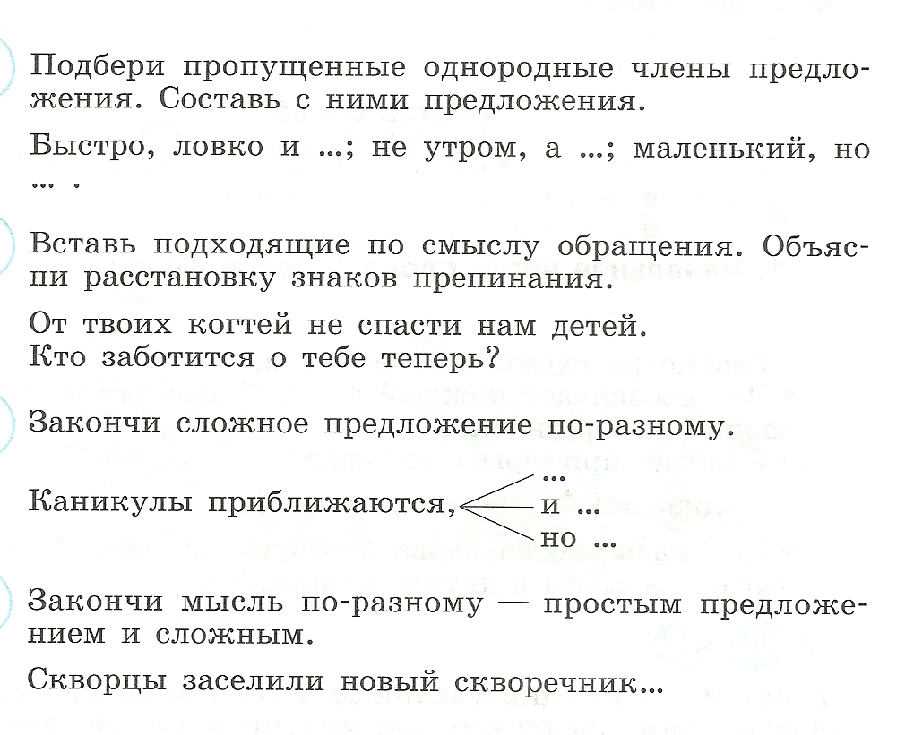
2. Контрольные вопросы и задания по теме: «Состав слова. Текст».
Русский язык. 9 класс: стр.31.

3. Контрольные вопросы и задания по теме: «Существительное».
Русский язык. 9 класс: стр. 54-55.

4. Контрольные вопросы и задания по теме: «Прилагательное».
Русский язык. 9 класс: стр. 80-81.

5.Рубежный контроль.
Задание 1.
Вспомни, в каких случаях ставиться запятая между однородными членами предложения.
О О О а О О но О О и О О О и О и О и О и О

Задание 2.
Дополни.
Части сложного предложения разделяются на письме при помощи союзов __________ и без них.

Задание 3.
Запиши предложения. Составь схемы простого и сложного предложения.
Я спустился к ручью.
Ласточки строят гнездо под крышей, а дятлы гнездятся в дуплах.

Задание 4.
Найди однородные члены в предложении. Начерти схему.
Наконец проклюнулись листочки у берёзки, тополя и осинки.
К устному народному творчеству относятся и былины, и сказки, и песни.

Задание 5.
Найди обращение в предложении. В какой части предложения оно находится? Расставь запятые.
Маша не смеши меня. Поздравляю Вас Ирина Ивановна.
Мамочка обнимаю и целую тебя.

Задание 6.
Закончи мысль по-разному: простым предложением и сложным. Расставь правильно запятые.

и скоро они вышли на опушку.
Дед повёл Ваню лесной тропкой за ягодами.

Задание 7.
Прочитай. Соблюдает ли речевой этикет говорящий?. Исправь речь говорящего. Запиши предложение правильно.
Вагон тронулся, и мужчина сказал: «Ну-ка потеснитесь, я сяду».

Задание 8.
Вставь пропущенные буквы в словарных словах.
Рав_нство, р_справа, сб_рка_ _а, св_дет_льство, с_в_рш_нн_летний, с_знат_льн_сть.

6. Контрольные вопросы и задания по теме «Глагол».
Русский язык. 9 класс: стр. 135-136.

7. Итоговый контроль.

- Укажите, в каком значении употребляется в предложении слово «туча»?
Туча солдат осадила училище, ну, форменная туча..
А) «большое, темное густое облако»;
Б) «грозящая беда, неприятность»;
В) «множество, густая движущаяся масса».
2. Укажите слово, в котором буква «Я» обозначает два звука.
А вяленый;
Б) полянка;
В) заячий.
3. Укажите слово с чередующейся гласной в корне.
А) разменять;
Б) помирить;
В) замирать.
4. В каком слове правописание приставки зависит от глухости/звонкости звука, обозначаемого следующей после приставки буквой?
А) вспоминают;
Б) сдался;
в) просвет.
5. В каком слове правописание суффикса определяется правилом: «В полных страдательных причастиях прошедшего времени пишется две буквы Н»?
А) изуродованных;
Б) одиннадцатого;
В) неожиданно.
6. Укажите словосочетание со связью «согласование».
А) солидно кашлянул;
Б) тонкий звон;
В) голос за стеной.
7. Укажите грамматическую основу предложения:
Кремовые шторы наглухо закрыли застекленную веранду.
А) закрыли веранду;
Б) шторы закрыли;
В) кремовые шторы закрыли.
8. Укажите количество грамматических основ в предложении.
Елена торопливо ушла вслед за ним в спальню, где на стене над кроватью сидел сокол на белой рукавице, где мягко горела зеленая лампа на письменном столе и стояли пастушки на фронтоне часов.
А) 4;
Б) 2;
В) 3.
9. Укажите верную характеристику предложения.
Она пробормотала, сощурила сухие глаза и задумалась
А) сложное бессоюзное предложение;
Б) сложное предложение с разными видами связи;
В) простое предложение с однородными членами.
10. Укажите сложносочиненное предложение.
А) Она заснула, и мысли ее потухли, но Турбин еще долго мучился у себя в маленькой комнате.
Б) Город жил странною, неестественной жизнью, которая уже не повторится в двадцатом столетии.
В) Турбин выслушал мрачно, мрачно дернул щекой и ушел.
- В. 2. В. 3.В. 4. А 5. А. 6. Б. 7. Б. 8. А. 9. В. 10. А.

